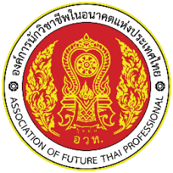 | ภาพประกอบการดำเนินโครงการ  พิธีไหว้ครูและกิจกรรมวันคล้ายวันสถาปนาวิทยาลัยการอาชีพองครักษ์  ประจำปีการศึกษา 2568  วันที่ 19 มิถุนายน 2568 ณ หอประชุมอเนกประสงค์วิทยาลัยการอาชีพองครักษ์
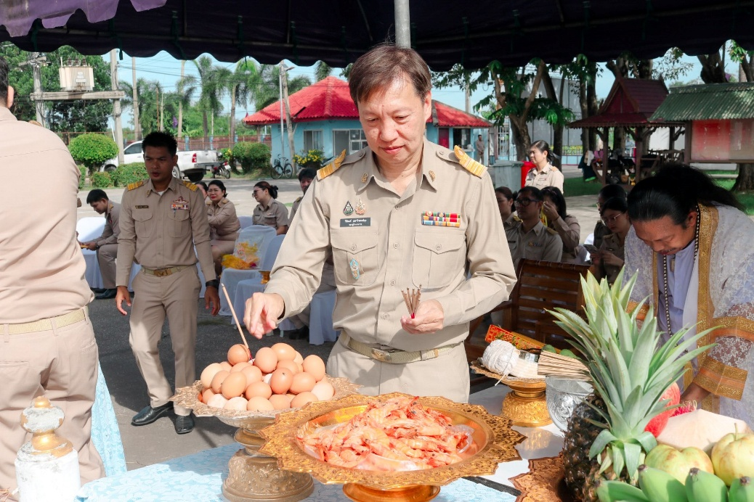

นายกิติพงศ์ เมธาวิวรรธน์กุล รองผู้อำนวยการ รักษาการในตำแหน่ง ผู้อำนวยการวิทยาลัยการอาชีพองครักษ์ ประธานในพิธี นำผู้บริหาร คณะครู บุคลากรทางการศึกษาและนักเรียน นักศึกษาเข้าร่วมกิจกรรมบวงสรวงองค์พระวิษณุกรรม
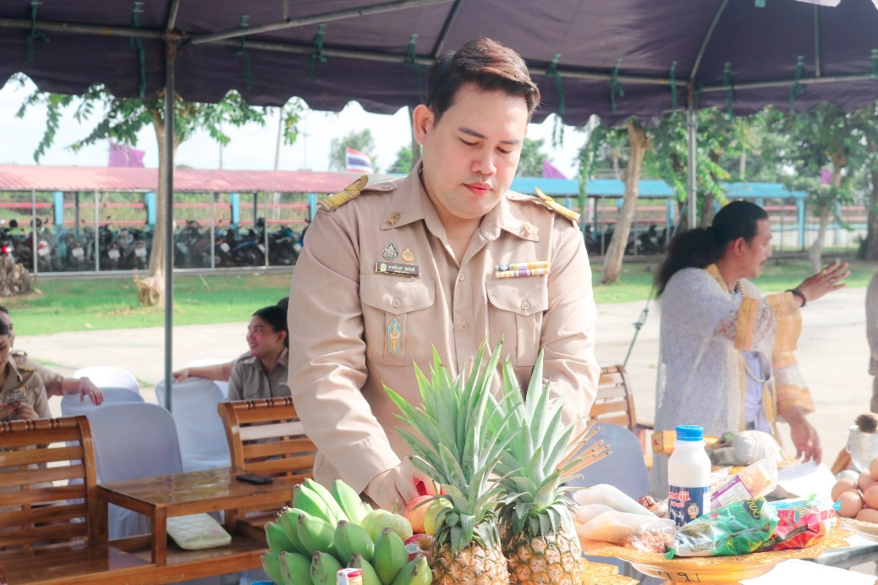

นายกิติพงศ์ เมธาวิวรรธน์กุล รองผู้อำนวยการ รักษาการในตำแหน่ง ผู้อำนวยการวิทยาลัยการอาชีพองครักษ์ ประธานในพิธี นำผู้บริหาร คณะครู บุคลากรทางการศึกษาและนักเรียน นักศึกษาเข้าร่วมกิจกรรมบวงสรวงองค์พระวิษณุกรรม

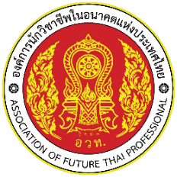 | ภาพประกอบการดำเนินโครงการ  พิธีไหว้ครูและกิจกรรมวันคล้ายวันสถาปนาวิทยาลัยการอาชีพองครักษ์  ประจำปีการศึกษา 2568  วันที่ 19 มิถุนายน 2568 ณ หอประชุมอเนกประสงค์วิทยาลัยการอาชีพองครักษ์
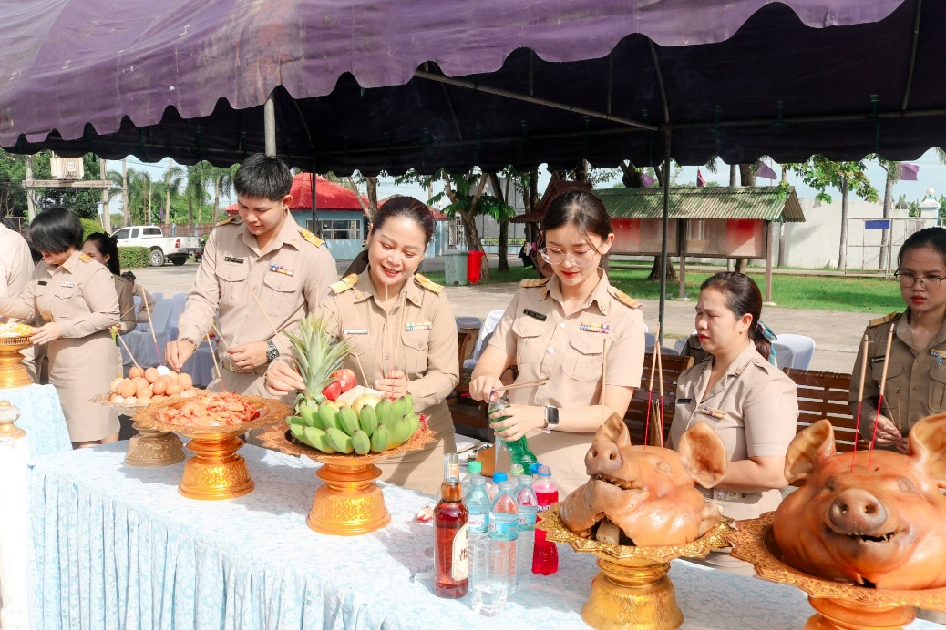

นายกิติพงศ์ เมธาวิวรรธน์กุล รองผู้อำนวยการ รักษาการในตำแหน่ง ผู้อำนวยการวิทยาลัยการอาชีพองครักษ์ ประธานในพิธี นำผู้บริหาร คณะครู บุคลากรทางการศึกษาและนักเรียน นักศึกษาเข้าร่วมกิจกรรมบวงสรวงองค์พระวิษณุกรรม
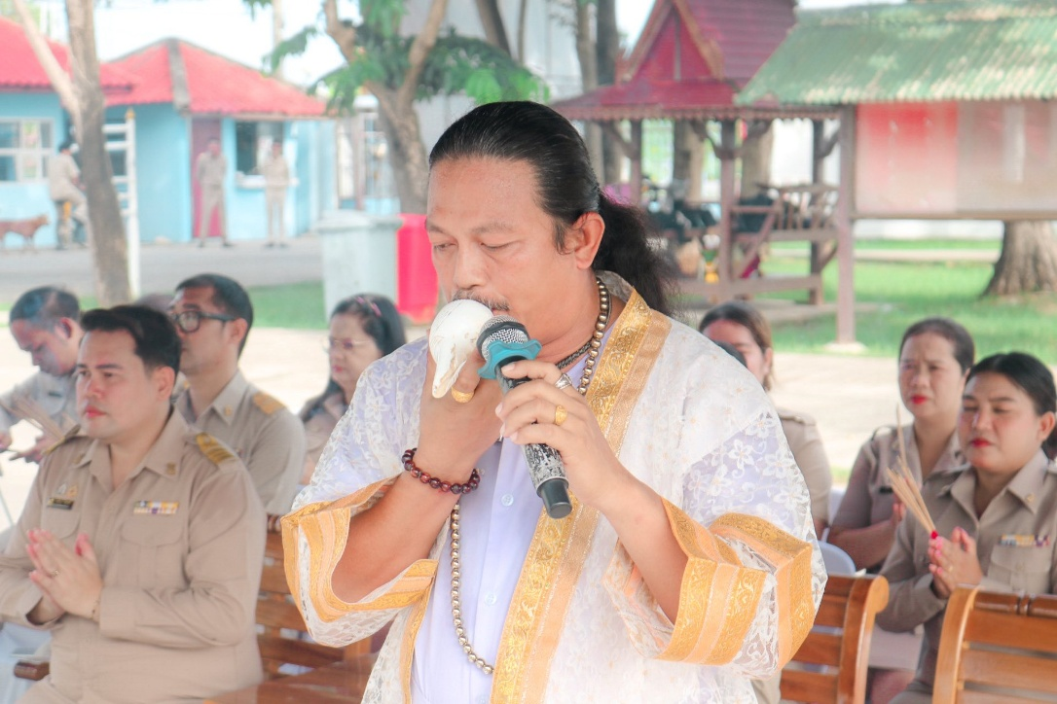

นายกิติพงศ์ เมธาวิวรรธน์กุล รองผู้อำนวยการ รักษาการในตำแหน่ง ผู้อำนวยการวิทยาลัยการอาชีพองครักษ์ ประธานในพิธี นำผู้บริหาร คณะครู บุคลากรทางการศึกษาและนักเรียน นักศึกษาเข้าร่วมกิจกรรมบวงสรวงองค์พระวิษณุกรรม

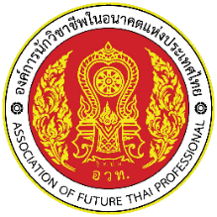 | ภาพประกอบการดำเนินโครงการ  พิธีไหว้ครูและกิจกรรมวันคล้ายวันสถาปนาวิทยาลัยการอาชีพองครักษ์  ประจำปีการศึกษา 2568  วันที่ 19 มิถุนายน 2568 ณ หอประชุมอเนกประสงค์วิทยาลัยการอาชีพองครักษ์
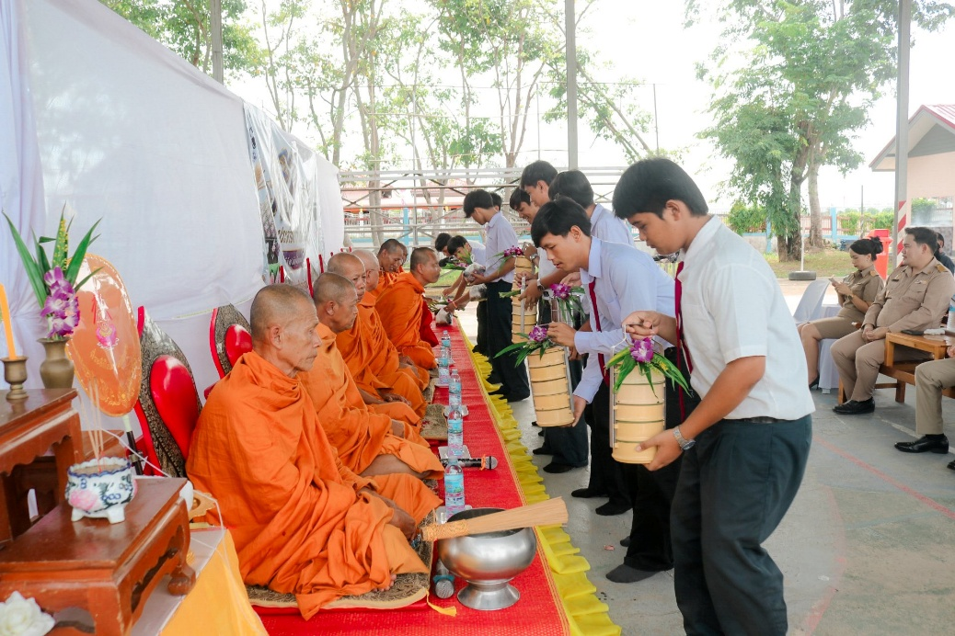

นายกิติพงศ์ เมธาวิวรรธน์กุล รองผู้อำนวยการ รักษาการในตำแหน่ง ผู้อำนวยการวิทยาลัยการอาชีพองครักษ์ ประธานในพิธี นำผู้บริหาร คณะครู บุคลากรทางการศึกษาและนักเรียน นักศึกษาเข้าร่วมพิธีเจริญพระพุทธมนต์
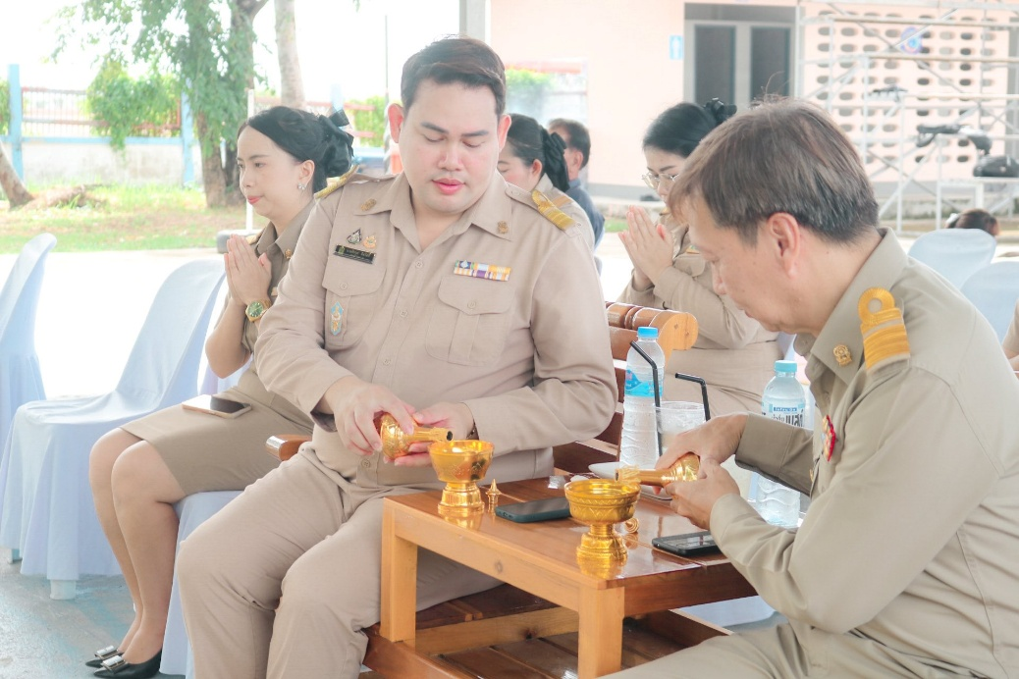

นายกิติพงศ์ เมธาวิวรรธน์กุล รองผู้อำนวยการ รักษาการในตำแหน่ง ผู้อำนวยการวิทยาลัยการอาชีพองครักษ์ ประธานในพิธี นำผู้บริหาร คณะครู บุคลากรทางการศึกษาและนักเรียน นักศึกษาเข้าร่วมพิธีเจริญพระพุทธมนต์

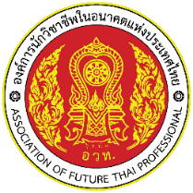 | ภาพประกอบการดำเนินโครงการ  พิธีไหว้ครูและกิจกรรมวันคล้ายวันสถาปนาวิทยาลัยการอาชีพองครักษ์  ประจำปีการศึกษา 2568  วันที่ 19 มิถุนายน 2568 ณ หอประชุมอเนกประสงค์วิทยาลัยการอาชีพองครักษ์
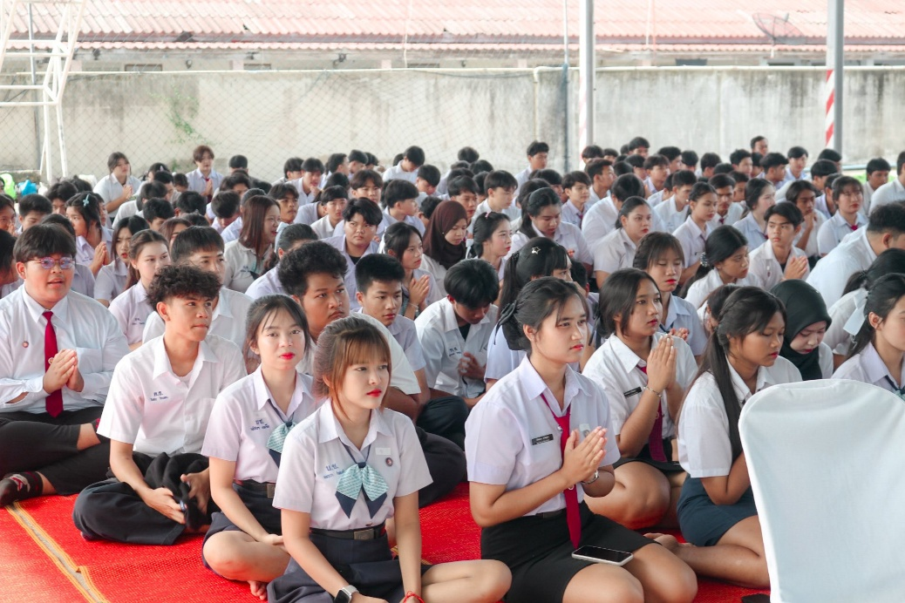

นายกิติพงศ์ เมธาวิวรรธน์กุล รองผู้อำนวยการ รักษาการในตำแหน่ง ผู้อำนวยการวิทยาลัยการอาชีพองครักษ์ ประธานในพิธี นำผู้บริหาร คณะครู บุคลากรทางการศึกษาและนักเรียน นักศึกษาเข้าร่วมพิธีเจริญพระพุทธมนต์
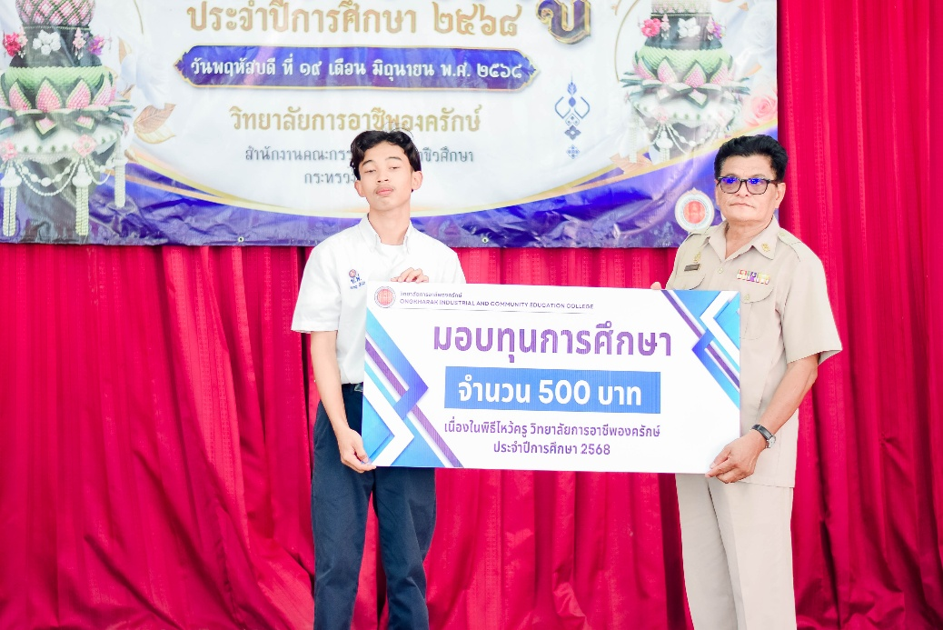

นายกิติพงศ์ เมธาวิวรรธน์กุล รองผู้อำนวยการ รักษาการในตำแหน่ง ผู้อำนวยการวิทยาลัยการอาชีพองครักษ์ ประธานในพิธี ผู้บริหาร คณะครู บุคลากรทางการศึกษา บริจาคทุนทรัพย์เพื่อเป็นทุนการศึกษาให้กับนักเรียน นักศึกษาที่มีผลการเรียนดี ประพฤติดีแต่ขาดแคลนทุนทรัพย์

ภาพประกอบการดำเนินโครงการ
พิธีไหว้ครูและกิจกรรมวันคล้ายวันสถาปนาวิทยาลัยการอาชีพองครักษ์
ประจำปีการศึกษา 2568
วันที่ 19 มิถุนายน 2568 ณ หอประชุมอเนกประสงค์วิทยาลัยการอาชีพองครักษ์
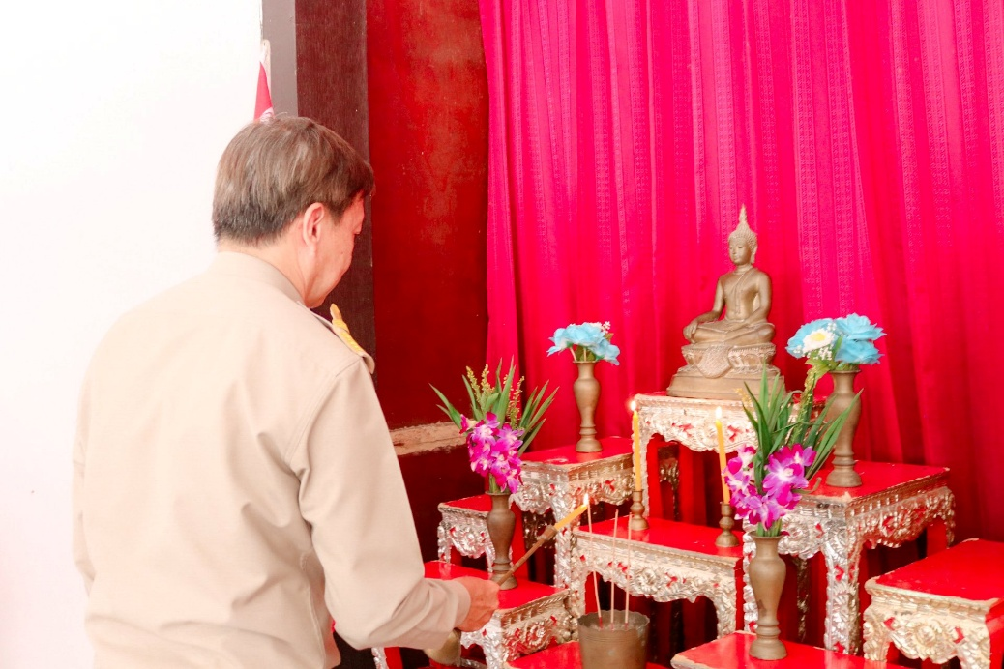

นายกิติพงศ์ เมธาวิวรรธน์กุล รองผู้อำนวยการ รักษาการในตำแหน่ง ผู้อำนวยการวิทยาลัยการอาชีพองครักษ์ ประธานในพิธี จุดธูปเทียนบูชาพระรัตนตรัย
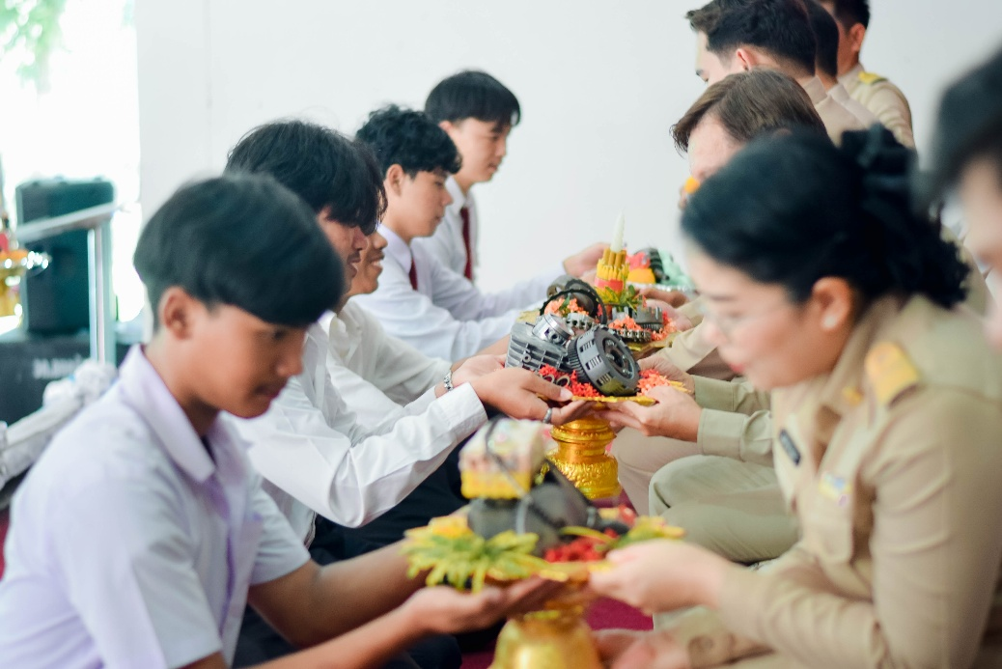

นักเรียนนักศึกษาเข้าร่วมพิธีไหว้ครู ประจำปีการศึกษา 2568 วันที่ 19 มิถุนายน 2568 ณ หอประชุมอเนกประสงค์วิทยาลัยการอาชีพองครักษ์

ภาพประกอบการดำเนินโครงการ
พิธีไหว้ครูและกิจกรรมวันคล้ายวันสถาปนาวิทยาลัยการอาชีพองครักษ์
ประจำปีการศึกษา 2568
วันที่ 19 มิถุนายน 2568 ณ หอประชุมอเนกประสงค์วิทยาลัยการอาชีพองครักษ์
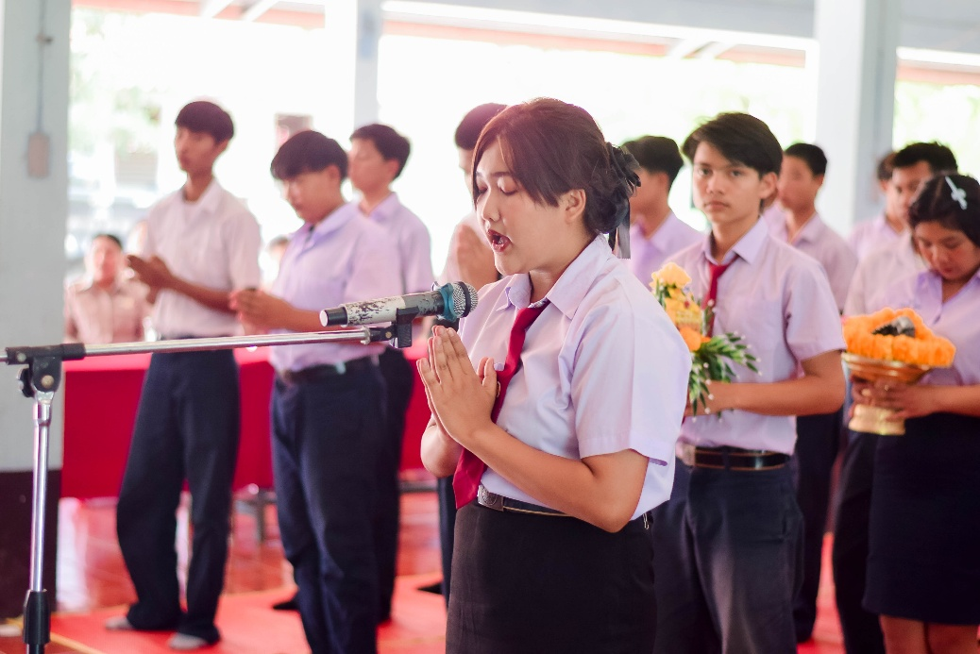

นางสาวธีรพร มูลผล นำกล่าวคำบูชาครูเนื่องในพิธีไหว้ครู ประจำปีการศึกษา 2568 วันที่ 19 มิถุนายน 2568 ณ หอประชุมอเนกประสงค์วิทยาลัยการอาชีพองครักษ์
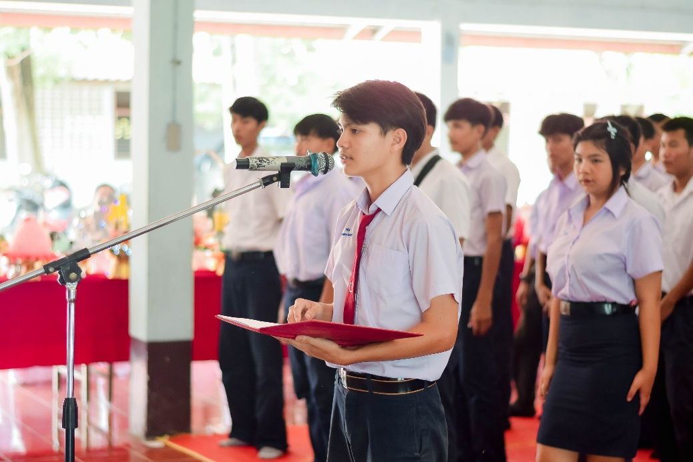

นายภูวเนตร ยืนนาน นายกองค์การนักวิชาชีพในอนาคตแห่งประเทศไทย นำกล่าวคำปฏิญาณตนเนื่องในพิธีไหว้ครู ประจำปีการศึกษา 2568 วันที่ 19 มิถุนายน 2568 ณ หอประชุมอเนกประสงค์วิทยาลัยการอาชีพองครักษ์

